**PROYECTOS “QUE HAY DE NUEVO” Y “LÍDER EN MÍ”**

**ÁREA: ÉTICA Y LIDERAZGO GUÍA N. _3 GRADO 5-_____**

**DOCENTE: __ADRIANA MARCELA PÉREZ RODRIGUEZ.**

**FECHA DE INICIO: MAYO 16 FECHA DE TERMINACIÓN Y /0 ENTREGA: JUNIO 10**

**ENSEÑANZAS O TEMAS: Segundo hábito. Comenzar con un fin en mente.**

**FIN EN MENTE:**  Que el estudiante conozca y aplique le hábito 2 en su vida, como complemento a fortalecer y mejorar los hábitos que acompañan el fortalecimiento de metas.

**PREGUNTA GENERADORA:** ¿Cuándo quieres conseguir algo qué haces para lograrlo?

**MOTIVACIÓN: Ver el siguiente video cuento y analizar:**

**<https://www.youtube.com/watch?v=Q1LGUe2Si4o>**

1. Leer y analizar con los estudiantes el cuento ESCUCHADO EN LA MOTYIVACIÓN.

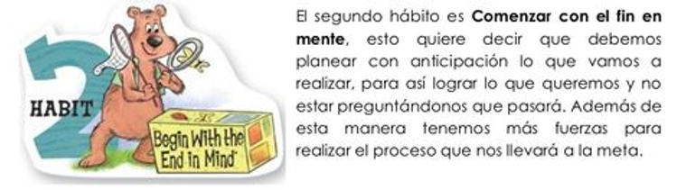2. Leer, analizar y escribir en el cuaderno de ética y liderazgo la explicación del hábito 2.

3.Luego generar un diálogo sobre la importancia de iniciar todas las actividades a corto, mediano o largo plazo con un fin en mente.

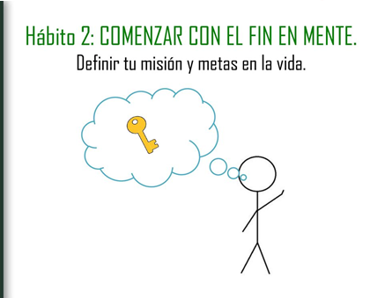Es hora de pensar:

* 1. ¿Por qué crees que estas en el mundo?

3.2.¿Consideras importante plantear metas? Explica la respuesta.

* 1. Menciona las metas que tienes ahora mismo.
  2. Escribe un pequeño plan para cumplirlas.

**EXPLICACIÓN O CONTENIDO:**

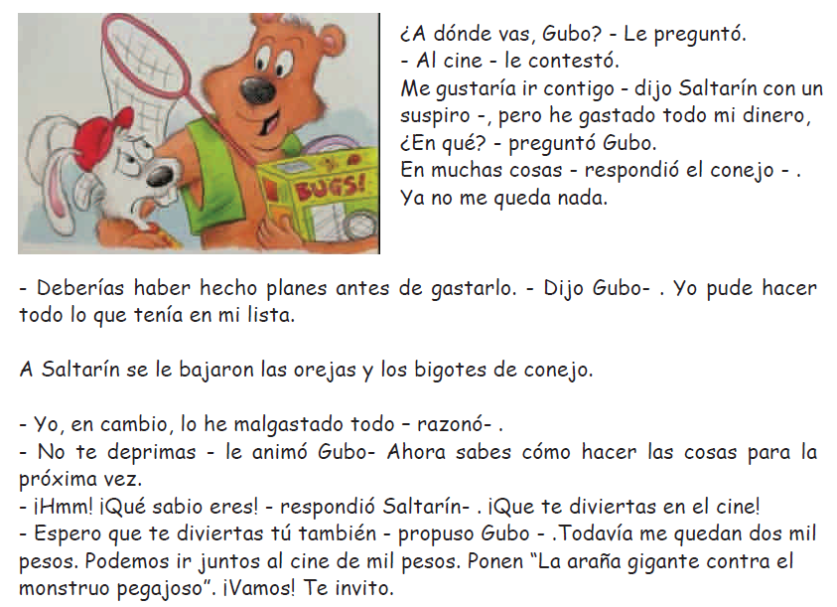**¿QUÉ ES EL VALOR DE LA INICIATIVA?**

1) Leer el siguiente texto; luego, con ayuda de todos construir en el tablero un mapa mental acerca del valor de la iniciativa; finalmente, escribirlo en el cuaderno utilizando colores.

La capacidad que tenemos las personas para tomar decisiones y con ello lograr objetivos es lo que se llama **iniciativa**. Como vemos, una capacidad importante que debemos tener los seres humanos. Sin embargo, hay muchos pequeños a los que les cuesta manifestar sus opiniones y tener su propia iniciativa.

La iniciativa es una capacidad muy importante en nuestras vidas y por eso es fundamental que los niños aprendan a tenerla desde pequeños. Tenerla significa aprender a saber tomar decisiones por nosotros mismos y a saber actuar para conseguir metas que nos propongamos, sobre todo, sin que otros nos tengan que guiar. Desarrollar esta habilidad es crucial porque:

* Los niños aprenden a ser más [autónomos](https://www.serpadres.es/1-2-anos/educacion-estimulacion/video/por-que-es-importante-criar-ninos-autonomos) e independientes. Además de que entienden que aun tomando una decisión y fallando, se puede aprender de los errores.
* Ganan confianza en sí mismos, mejora su autoestima y, por ende, su [personalidad](https://www.serpadres.es/1-2-anos/educacion-estimulacion/articulo/rasgos-caracter-ninos-1-ano) se vuelve mucho más fuerte.
* Los niños desarrollan su pensamiento crítico y pueden tomar decisiones cuando sea necesario.

La iniciativa implica desarrollar la capacidad de auto controlar y regular la propia acción, los propios deseos, y ser capaz de vencer la pereza y la comodidad. El desarrollo de estas habilidades es esencial para que los niños sean adultos capaces de lograr sus objetivos.

1. Encuentra en la sopa de letras las siguientes palabras relacionadas con el valor de la iniciativa y enciérralas con color:
2. Es hora de usar el diccionario. Busca el significado de cada palabra encontrada en la sopa de letras y escríbelo en el cuaderno.
3. Con cada palabra anterior construye una frase que sea llamativa.
4. En un octavo de cartulina que se divide en dos de manera horizontal, se elabora los fines en mente del curso, y se cuelgan como muestra la imagen, llevar lana de colores.

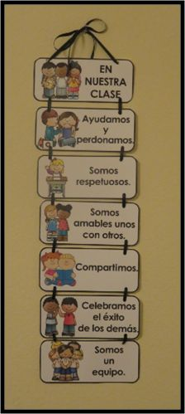Cada estudiante escribirá su principal fin enmente a corto plazo, se debe tener en cuenta la ortografía y buena letra, además trabajar para cumplirlo.   
**EVALUACIÓN:**

En el cuaderno de ética y liderazgo cada uno va a crear un texto donde mencione el aprendizaje obtenido durante el desarrollo de esta guía y lo va a acompañar con una imagen ( foto del estudiante), y alrededor escribira dos o máximo tres fines en mente, desde el más pronto (corto plazo), uno a mediano y otro a largo plazo.